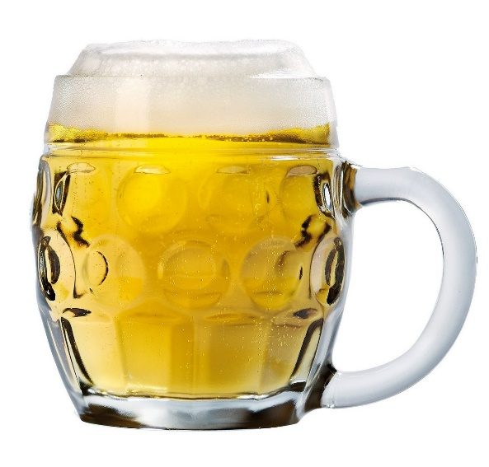
POJĎTE S NÁMI NA PIVO

ZVOU VÁS KANDIDÁTI
PRO VOLBY DO ZASTUPITELSTVA MĚSTA OSEK

V PÁTEK 9. 9. 2022 OD 17 HODIN
NA TERASU U RESTAURACE NÁRODNÍ DŮM
K DOBRÉ NÁLADĚ BUDE HRÁT
Zadavatel, zhotovitel: KSČM
PRIMA FLÁM

